《造游工坊》游戏内容介绍
目录
一、游戏总体介绍（必要项，参考范本格式） 2
二、游戏背景（次要项，参考范本格式, 如无，可说明情况） 3
三、扮演角色（次要项，文字说明+图片，参考范本格式。如无，可说明情况） 3
四、场景介绍（次要项，场景、地图各3-5张，文字说明+图片，参考范本格式。如无，可说明情况） 4
五、主要情节（次要项，参考范本格式, 如无，可说明情况） 7
六、玩法（必要项，参考范本格式） 8
七、功能（系统）介绍（必要项，参考范本格式） 9
八、道具、装备说明（次要项，参考范本格式, 如无，可说明情况） 11
九、技能说明（次要项，参考范本格式, 如无，可说明情况） 11

一、游戏总体介绍（必要项，参考范本格式。须展开说明几点：什么类型的游戏——玩家在游戏里扮演的角色——在游戏里具体做什么——通过什么玩法——最终达到什么目的——游戏的主体思想是什么）
《造游工坊》是一款以经营游戏工作室为背景的模拟经营类单机游戏。在游戏中，玩家将从一间小屋与第一款作品开始，通过自己的努力，招聘同事、安排研发、发售作品，把公司经营下去。
玩家在游戏中扮演工作室的创始人兼制作人，负责为公司与作品命名、决定招什么人、把谁放到哪项工作上，以及作品什么时候上市。游戏时间按日推进，可以暂停和加速，团队每天持续工作，公司同时承担工资、房租与各项即时支出。
玩家在游戏里具体做的是：为每部作品选择类型与体量，把创意、深度、流畅、画面、声音与测试六类工作分配给员工；观察进度条、六维雷达图与预计完成日，用测试找出缺陷并安排修复；在体验版阶段试玩、推广、报名展会、公布发售日；最后决定发售时机，用首发与后续回款支付开支并投入下一部作品。
游戏的主要玩法是「现金还能撑多久」与「作品还要做多久」之间的取舍：提前发售能更早回款，但会带着未做完的内容上市；继续打磨要付出更多工资与时间，也可能错过市场窗口。招人提高产能也提高开支，同时多做项目会分摊效率，加班提高产出却留下更多缺陷，团建要全队停工，这些都由玩家自行权衡。
玩家最终要达到的目的是持续经营公司，做出评分更高、进入城市／全国／国际榜单、获得年度评选与更高媒体星级的作品。游戏采用连续经营，不设通关终点；当公司无法支付月度开支时经营结束，可以重新创业。
游戏的主体思想是呈现小型游戏工作室在质量、速度与生存之间的现实取舍：没有免费的加速，也没有确定的成功，每一步都要用有限的钱与时间做出选择。

二、游戏背景（次要项，对游戏基本设定及开展背景进行简单介绍，参考范本格式。如无，可说明情况“本游戏无任何剧情背景”）
本游戏无任何剧情背景。
游戏只提供一个虚构的行业环境：虚构的竞争工作室、虚构的行业媒体、城市／全国／国际榜单与年度评选，以及不同规模的办公室与工位。这些内容仅作为经营模拟的数值与展示背景，不对应现实中的公司、产品或人物，也不展开故事线。

三、扮演角色（次要项，文字说明+图片，对游戏内出现的玩家和NPC等角色作大概介绍，参考范本格式。如无，可说明情况“本游戏无任何角色出现”）
玩家在游戏中扮演一名游戏工作室创始人。开局选择创始人出身（程序、策划、美术或随机）并填写公司名称；作品名称也由玩家输入，仅用于本机界面显示与本地存档。游戏没有角色立绘、捏脸、换装或语音，玩家角色不以具体形象出现。
游戏内的其他角色是员工与行业人物，均为程序生成的虚构人物：员工有姓名、职业（程序、策划、美术、音频、测试）、六项能力、工作速度与性格标签，以简笔头像加员工卡的形式展示；行业名人与竞争对手的核心人物只有姓名与履历文字。游戏内角色无暴露形象、无亲密情节，不使用真人肖像。
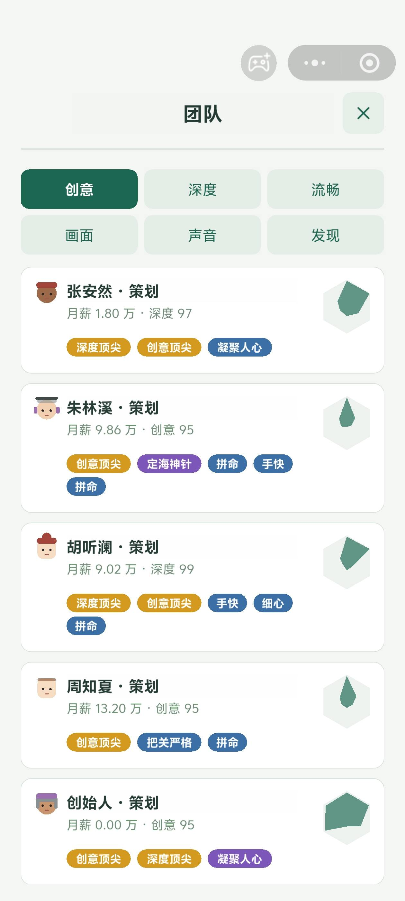
团队页——员工卡列出职业、月薪、能力标签与性格标签，头像为按员工编号生成的简笔人像。

四、场景介绍（次要项，罗列主要场景、地图画面共3-5张，文字说明+图片，简要表达场景设定及出现位置，参考范本格式。如无，可说明情况“本游戏仅存在单一（或纯色）背景，不包含任何违规场景”）
本游戏为纯界面式经营模拟，仅存在界面背景，不包含任何违规场景，也不存在 3D 场景、地图或关卡场景。玩家看到的画面由下列各界面构成，背景为静态的浅色平面与办公室陈设插画。
主界面（办公室）：公司名、日期与时间控制、资金与月开支、当前作品、大屏幕、星级铭牌、白板、奖杯架、公告栏与工位，下方是六维雷达图、阶段进度条和底部四项导航。
新作立项：填写作品名，选择类型与体量，查看各项工作量占比、预计工期、预计成本、售价与市场空间。
项目详情：查看六项评分、剩余人日、预计完成日、瓶颈与待修缺陷，并进入分工。
成就：查看已解锁成就、当前办公室、已发售作品数与里程碑列表。
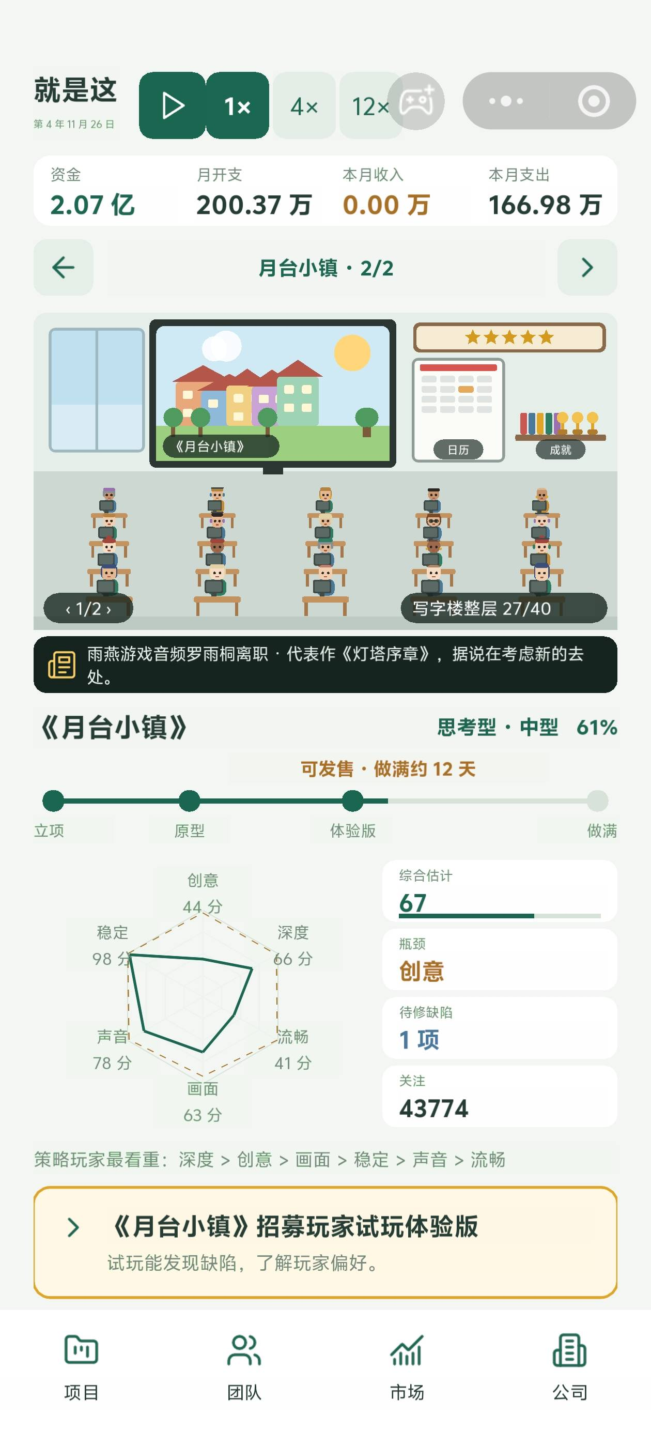
主界面——办公室陈设、公司资金与月开支、六维雷达图与阶段进度条。
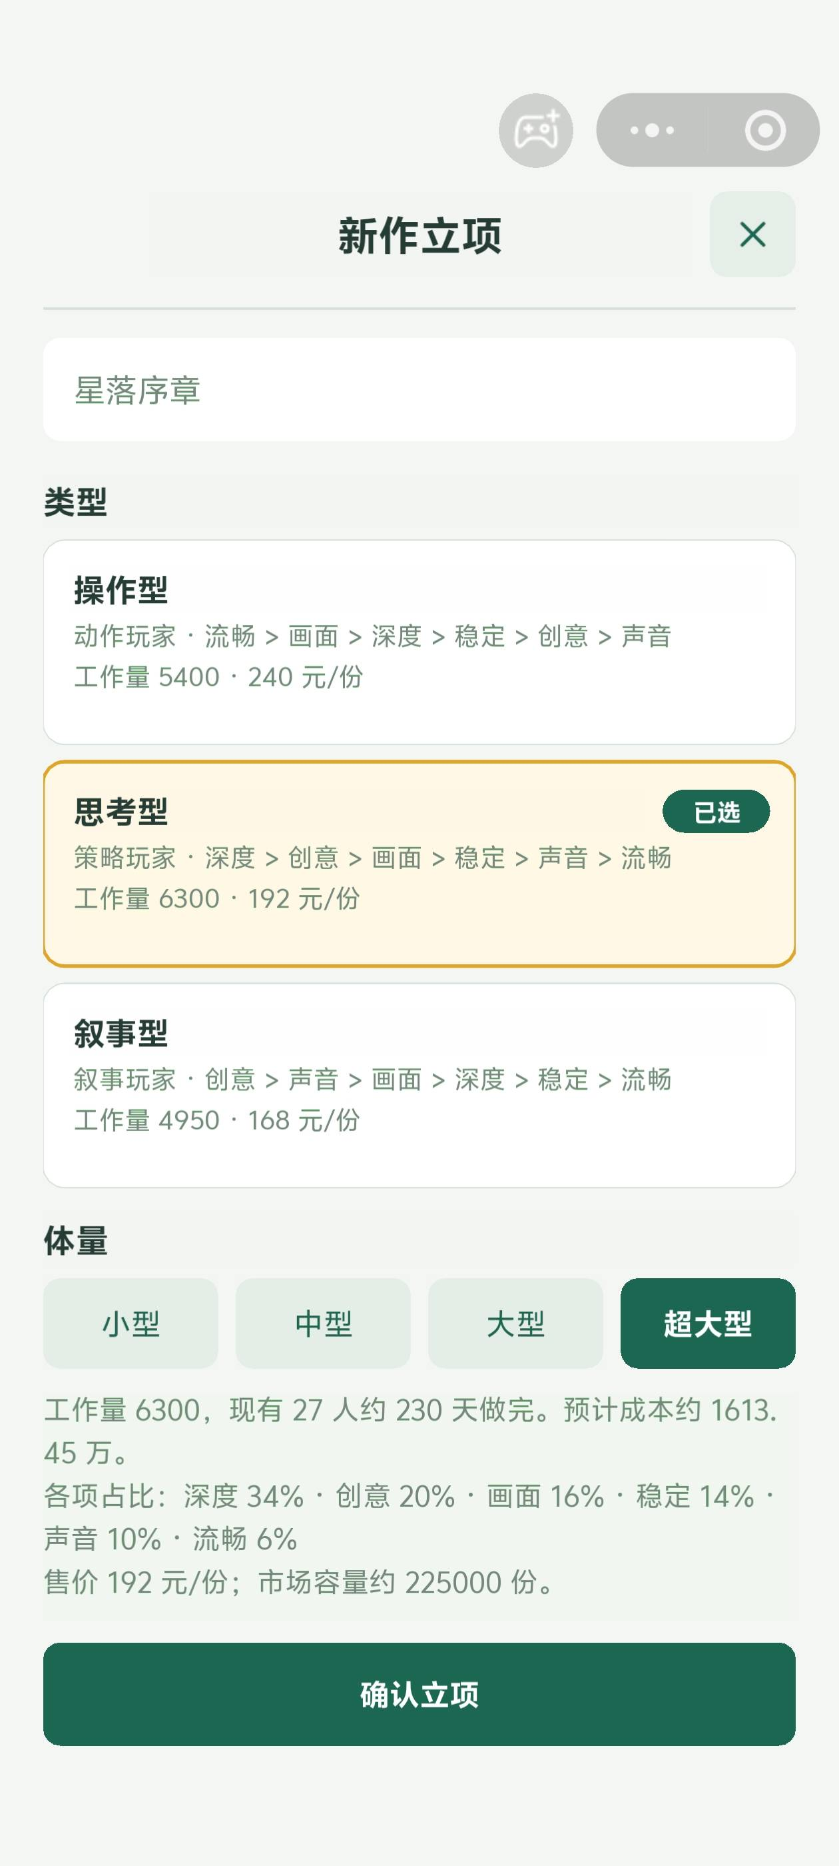
新作立项——作品命名、类型与体量选择，以及预计工期、成本与各项工作量占比。
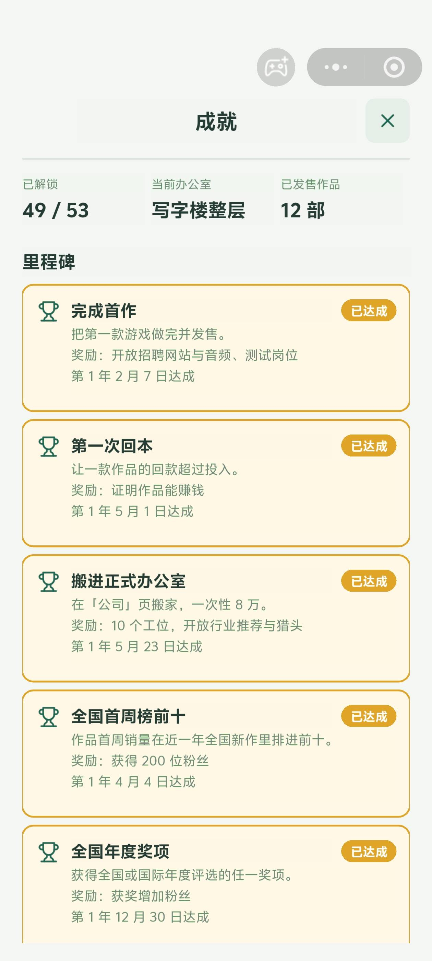
成就——里程碑、已达成记录与已解锁成就数。

五、主要情节（次要项，对游戏中展现给玩家的主要剧情进行简要介绍，参考范本格式。如无，可说明情况“本游戏无任何剧情/关卡/情节”）
本游戏无任何剧情/关卡/情节。
研发过程连续推进，只在进度到达节点时解锁操作或展示成果：立项、原型、体验版、做满、发售，以及发售后的补丁、促销、DLC 与续作。这些节点不要求玩家逐关通关，也没有章节式剧情文本。

六、玩法（必要项，对游戏内玩家体验到的主要玩法内容进行简要介绍，参考范本格式，需对游戏相关玩法以图片+文字的形式进行说明）
游戏的核心循环是：立项与命名 → 招聘与分工 → 日级研发 → 原型与体验版 → 试玩、测试与修复缺陷 → 决定发售时机 → 首发与后续回款 → 再投入下一部作品。
- 立项：选择作品类型（操作型、思考型、叙事型）与体量（小型、中型、大型、超大型）。体量决定总工作量、售价与市场空间，立项后不再扩大或缩小。
- 分工：为每位员工勾选创意、深度、流畅、画面、声音、测试六类工作，可以一人多项，工时按各项剩余工作量分摊。分配一次设定、长期有效，可随时调整，已完成进度保留。
- 质量与缺陷：每份工作按执行者的对应能力计入维度评分，能力不足会留下更多缺陷。测试是独立工作量，按覆盖率概率发现缺陷，已发现缺陷需由员工花实际工时修复；玩家看到的稳定度为估计值，未测出的缺陷会在试玩与发售后陆续暴露。
- 发售取舍：体验版之后无需做满即可发售，提前发售以质量换回款时间；也可以继续返工提高评分，或测透修完再上市。
- 市场与长尾：关注人数、试玩口碑与发售时市场共同影响首发；首周公布各级销量名次，之后按周回款；可以开补丁、开启促销、制作 DLC 与续作。
- 结束与存档：现金不足以支付月度开支时经营结束，可以选择重新创业；进度每日自动保存在设备本地，可在「公司」菜单导出／导入存档文本。
核心玩法内容+附图
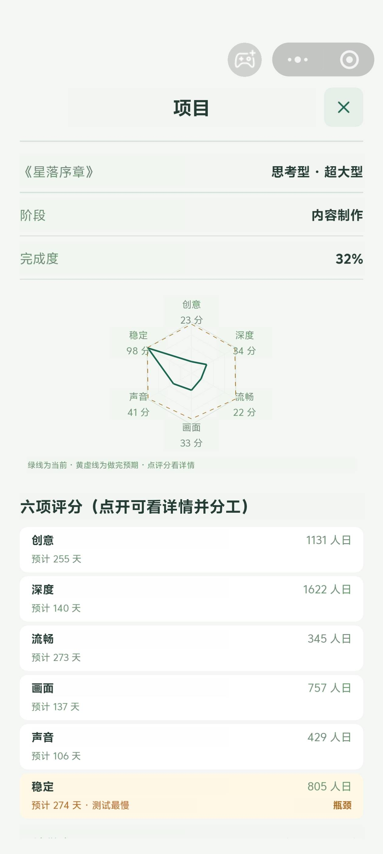
项目详情——六项评分、剩余人日、预计完成日与瓶颈提示。

七、功能（系统）介绍（必要项，对游戏内玩家可使用的功能、系统进行简要介绍，包括功能入口在何处、玩家将如何使用、提供何种效果等，参考范本格式，需对游戏相关功能系统以图片+文字的形式进行说明）
本游戏包括项目、团队、市场、公司与主界面常驻功能，各系统情况分别是：

（1）项目管理系统
入口：底部导航「项目」，或点击主界面办公室里的大屏幕。玩家在此立项、切换项目、调整项目优先级、查看六维评分与分工、进行试玩与发售。效果是决定公司做什么、由谁来做、什么时候上市。

（2）团队管理系统
入口：底部导航「团队」，或点击主界面里的工位。玩家在此浏览简历并录用、为员工勾选分工、安排加班与带教、组织团建、裁员。效果是改变团队产能、作品质量、缺陷率与人员状态。

（3）市场系统
入口：底部导航「市场」。玩家在此为体验版作品推广（每部作品一次）、查看首周榜与累计榜、竞争对手档案、展会与评选日历、行业新闻。效果是用金钱换关注，并判断档期与竞争。

（4）公司与档案
入口：底部导航「公司」。玩家在此查看公司账单、作品履历与发售复盘、成就与奖杯架、搬迁办公室并解锁更多工位，也可以导出／导入存档。效果是核算收支、回顾经营结果、管理进度。

（5）主界面常驻功能
入口：启动后常驻。玩家可用顶栏暂停或加速时间，查看资金、月开支、当前作品与建议横幅；点击大屏幕进项目、星级铭牌看媒体评级、白板看日历、奖杯架看成就、公告栏看新闻、工位进团队。效果是在一屏内掌握经营全貌并快速跳转。
主界面——底部四项导航与办公室陈设入口。

八、道具、装备说明（次要项，对游戏内提供玩家使用的道具、装备进行简要说明，参考范本格式, 需附相应道具或装备图标。如无，可说明情况“本游戏无任何道具装备”）
本游戏无任何道具装备。
游戏内的「声音素材外包」「付费试玩」「推广」「展会报名」「搬家费」等都是经营结算中的资金支出，不产生可收集、可穿戴或可交易的物品，也没有道具或装备图标。

九、技能说明（次要项，参考范本格式,对游戏内玩家可使用的技能进行简要说明，参考范本格式, 需附相应技能图标。 如无，可说明情况“本游戏无任何技能”）
本游戏无任何技能。
员工的创意、深度、流畅、画面、声音、发现缺陷六项能力与工作速度只是内部数值，用于计算研发产出与缺陷；游戏没有技能树、技能图标、技能释放或技能升级。「带教」「培训」「团建」属于人员成长与状态管理，不是技能系统。

